芜湖新兴铸管有限责任公司
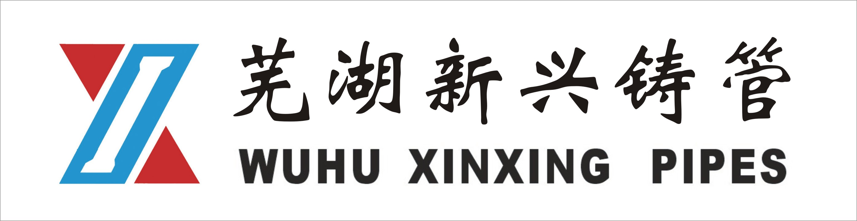
Wuhu Xinxing Ductile Iron Pipes Co.,Ltd
投标报名申请函
致：芜湖新兴铸管有限责任公司
1、 我方以 (投标申请人名称，以下简称“申请人”）的名义，在此以 （招标项目名称） 投标申请人的身份，向你方提出投标人报名申请。
2、本申请函附有下列内容：
单位所属： 省 市 单位名称： 企业法人： 单位地址： 邮编 ：
企业类型： 国有 股份 合资 民营 个体 其他（所属类别上打√）
企业相应资质等级：
开户银行： 账号：
税号： 注册资金 ：
公司电话： 公司传真：
联系人： 联系电话：
是否通过 ISO9000 ISO14000 GB28000 （通过的打√）
3、我司附相关资质（资质证书、营业执照、安全生产许可证、税务登记证、组织机构代码、开户许可证、特种行业生产（经营）许可证、质量管理体系认证证书、职业健康安全管理体系认证证书、环境管理体系认证证书、其他认证证书）及相关业绩交至三山工业区办公楼三楼315办公室（附业绩证明材料）。
4、我司确认，你方授权代表可调查我方提交的与本申请函相关的声明、文件和资料。我方还将按你方的要求，进一步提供相关的资料，以核实本申请函中提交的声明和资料。
5、下述签字人在此声明，本申请函中所提交的声明和资料在各方面都是完整的、真实的和准确的。
申请人（法人公章）：
授权代表（签名或签章）：
签字日期：

